**Pracovní list č. 5**

Vytvořený v rámci projektu INTERREG SR-ČR „Hviezdy spájajú“

**POZOROVÁNÍ HVĚZDOKUP, MLHOVIN A GALAXIÍ**

Hvězdokupy, mlhoviny a galaxie se někdy společně nazývají **DEEP SKY OBJEKTY**.

**Vhodné podmínky k pozorování deep sky objektů:**

Na rozdíl od sledování Měsíce či planet při pozorování deep sky objektů velmi záleží na pozorovacích podmínkách.

Zákal v atmosféře nebo mlha pozorování deep sky objektů znesnadňují! Světlo ze vzdálených mlhovin či galaxií se totiž na zákalu částečně rozptyluje, a proto jsou pak hůře viditelné.

Rovněž světelné znečištění z blízkých zdrojů světla pozorování znesnadňuje. Ideální je proto hvězdokupy, mlhoviny a galaxie pozorovat mimo města, nejlépe někde na horách.

Nevhodné je i pozorovaní deep sky objektů za měsíčního úplňku, kdy se jejich světlo "ztrácí" ve světle Měsíce.

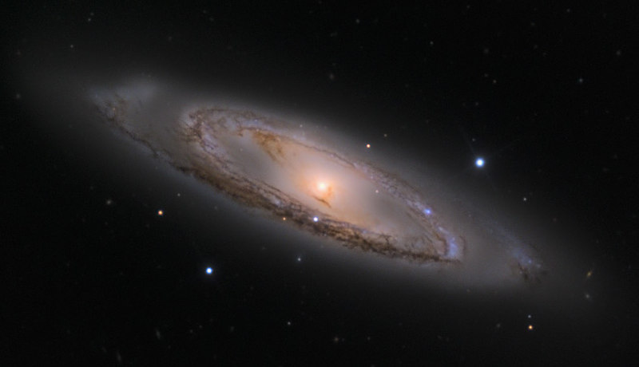

**Pozorování deep sky objektů dalekohledy:**

K pozorování hvězdokup, mlhovin a galaxií je lepší použít zrcadlové dalekohledy (reflektory).

V dalekohledech bývají deep sky objekty většinou pozorovatelné jako různě velké mlhavé (difuzní) skvrny, které nikdy neuvidíte tak barevné jako na obrázcích v tomto pracovním listu.

Ve skutečnosti jsou deep sky objekty v teleskopech viditelné jen v odstínech šedi. Je to dáno fyziologickými vlastnostmi lidského oka, kdy ve tmě jsou v oku mnohem citlivější tyčinky, které umožňují černobílé vidění. Naopak čípky, jimž vděčíme za barevné vidění, se uplatní až od určité úrovně světla – při nočních pozorováních vesmíru většinou nedostatečného.

**Informace k pozorováním deep sky objektů:**

Zdali je hvězdokupa, mlhovina nebo galaxie v určitém termínu (den či hodina) na obloze viditelná, lze před pozorováním nasimulovat v programu **Stellarium**.

**Vyhledání deep sky objektu pomocí ručního ovladače dalekohledu:**

Po přesném nastavení a seřízení teleskopu zmáčknout na ovladači tlačítko DEEP SKY, poté pomocí šipek SCROLL vybrat vhodný katalog deep sky objektů (třeba MESSIER) a potvrdit tlačítkem ENTER. Následuje zadání katalogového čísla objektu (např. 044) a opět potvrzení ENTERem.

Dalekohled se na vybraný objekt sám nastaví, popř. lze nastavení doladit pomocí šipek (čtyři větší tlačítka).

**MESSIERŮV KATALOG**

Nejznámější astronomický katalog deep sky objektů.

Sestavil jej v 18. století francouzský astronom Charles Messier.

Katalog obsahuje 110 objektů (známějších a jasnějších hvězdokup, mlhovin a galaxií).

Objekty se označují M1 až M110 a mnohé z nich jsou pozorovatelné i menšími dalekohledy.

Seznam objektů Messierova katalogu lze nalézt na internetu (např. na Wikipedii).

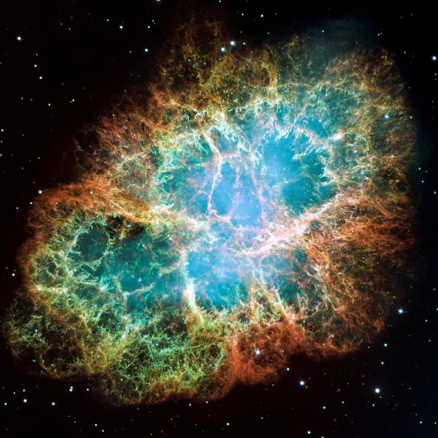

**VÝBĚR OBJEKTŮ MESSIEROVA KATALOGU**

**M11 – OTEVŘENÁ HVĚZDOKUPA "DIVOKÁ KACHNA"**

**Souhvězdí:** Štít (na mapě č. 2 "Letní trojúhelník")

**Viditelnost na večerní obloze:** Léto a podzim

**Vzdálenost od Země:** 6 120 světelných roků

**Další informace:** Obsahuje přibližně 3 000 hvězd a je tak jednou z nejbohatších (na hvězdy) a nejhustších známých otevřených hvězdokup.

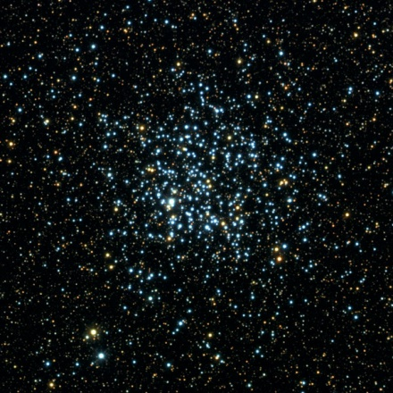 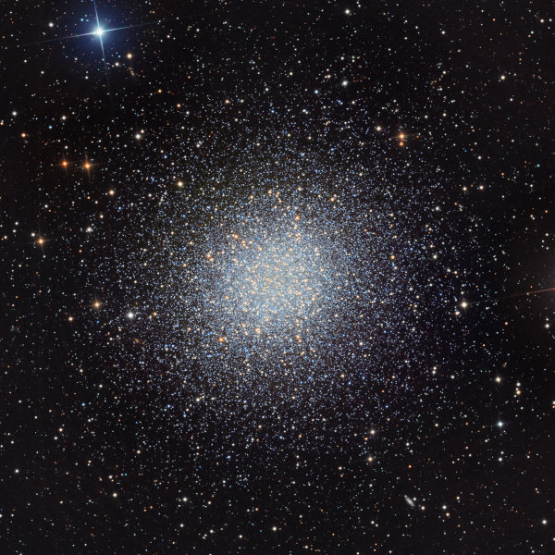

*M11 M13*

**M13 – KULOVÁ HVĚZDOKUPA**

**Souhvězdí:** Herkules (na mapě č. 2 "Letní trojúhelník")

**Viditelnost na večerní obloze:** Konec jara, léto a podzim

**Vzdálenost od Země:** 23 000 světelných roků

**Další informace:** Obsahuje více jak 100 000 hvězd a patří mezi nejznámější a nejvýraznější kulové hvězdokupy. Za výborných podmínek je na obloze viditelná pouhým okem.

**M27 – PLANETÁRNÍ MLHOVINA "ČINKA"**

**Souhvězdí:** Lištička (na mapě č. 2 "Letní trojúhelník")

**Viditelnost na večerní obloze:** Léto a podzim

**Vzdálenost od Země:** 1 300 světelných roků

**Další informace:** Stará je jen několik tisíc let. Patří k nejjasnějším planetárním mlhovinám.

Mlhovinu objevil Charles Messier 12. června 1764 a stala se tak vůbec první pozorovanou planetární mlhovinou.

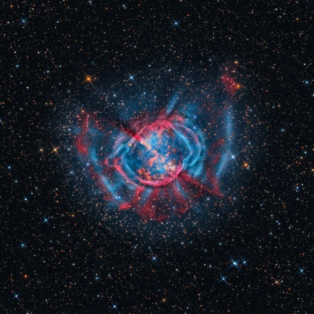 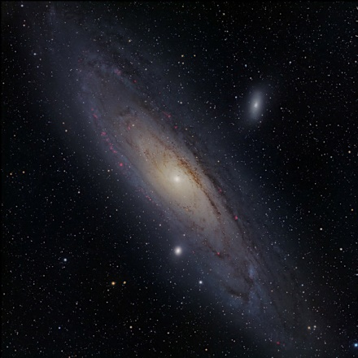

*M27 M31*

**M31 – SPIRÁLNÍ GALAXIE**

**Souhvězdí:** Andromeda (na mapě č. 3 "Kasiopeja")

**Viditelnost na večerní obloze:** Podzim a zima

**Vzdálenost od Země:** 2,5 miliónu světelných roků. Galaxie je nejvzdálenějším vesmírným objektem, který lze za velmi dobrých podmínek pozorovat ze Země pouhým okem.

**Další informace:** V galaxii se nachází přibližně 1 bilión hvězd.

V blízkosti galaxie M31 se na obloze nacházejí dvě menší eliptické galaxie M32 a M110.

**M42 – EMISNÍ MLHOVINA**

**Souhvězdí:** Orion (na mapě č. 4 "Orion")

**Viditelnost na večerní obloze:** Zima a začátek jara

**Vzdálenost od Země:** 1 500 světelných roků

**Další informace:** Za velmi dobrých podmínek je na obloze viditelná pouhým okem. Uvnitř mlhoviny bývá již menšími dalekohledy pozorovatelná čtyřhvězda "Trapéz" ("Lichoběžník").

V těsné blízkosti mlhoviny M42 se nachází další emisní mlhovina M43.

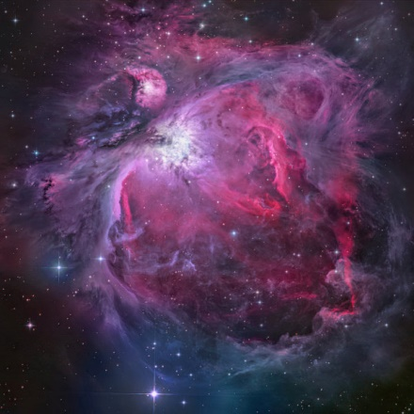 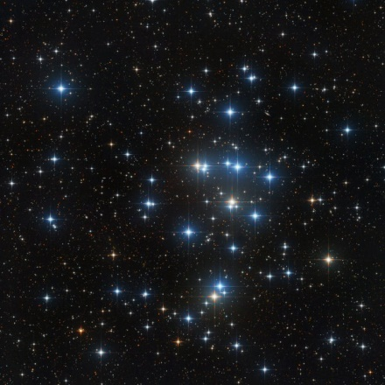

*M42 M44*

**M44 – OTEVŘENÁ HVĚZDOKUPA "JESLIČKY"**

**Souhvězdí:** Rak (na mapě č. 1 "Velký vůz")

**Viditelnost na večerní obloze:** Zima a jaro

**Vzdálenost od Země:** 600 světelných roků

**Další informace:** Hvězdokupa bývá nazývána také "Včelí úl" nebo "Praesepe".

Za výborných podmínek je na obloze viditelná pouhým okem.

**M45 – OTEVŘENÁ HVĚZDOKUPA "PLEJÁDY"**

**Souhvězdí:** Býk (na mapě č. 4 "Orion")

**Viditelnost na večerní obloze:** Zima a jaro

**Vzdálenost od Země:** 440 světelných roků

**Další informace:** Hvězdokupa je pouhým okem dobře viditelná i v městských podmínkách.

Bývá také nazývána Kuřátka nebo Sedm sester – pouhým okem lze totiž v hvězdokupě spatřit až sedm (někdy i osm) hvězd, které jsou seskupeny do tvaru připomínajícího malý vozíček.

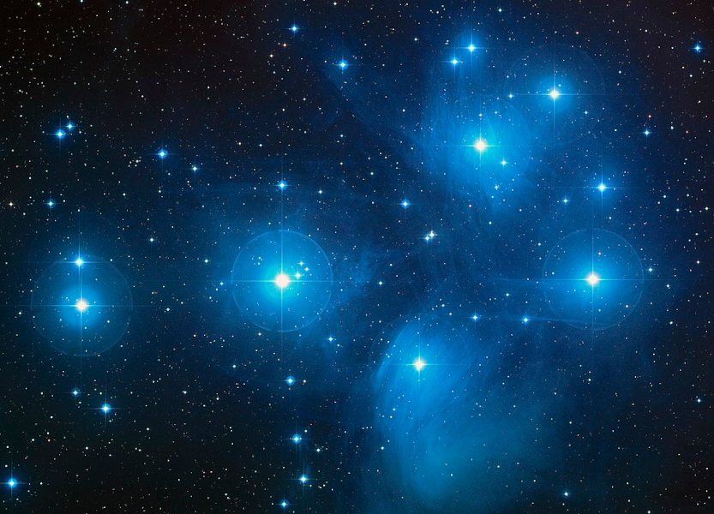 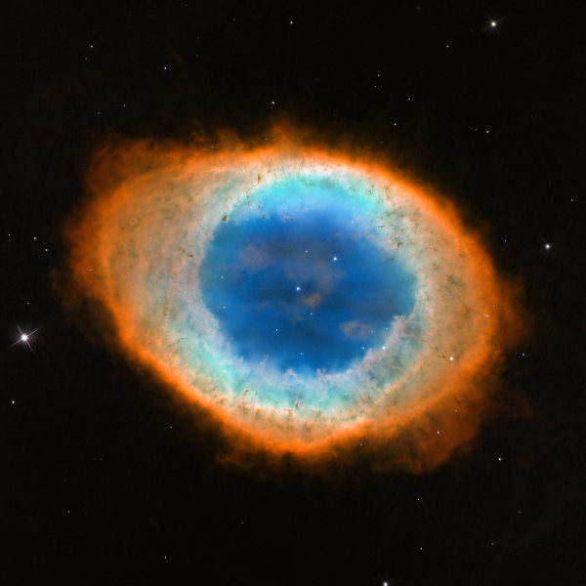

*M45 M57*

**M57 – PLANETÁRNÍ MLHOVINA "PRSTENCOVÁ"**

**Souhvězdí:** Lyra (na mapě č. 2 "Letní trojúhelník")

**Viditelnost na večerní obloze:** Léto a podzim

**Vzdálenost od Země:** 2 300 světelných roků

**Další informace:** Asi nejznámější planetární mlhovina.

V dalekohledu (při zvětšení 50krát a více) je viditelná jako malý mlhavý prstýnek.